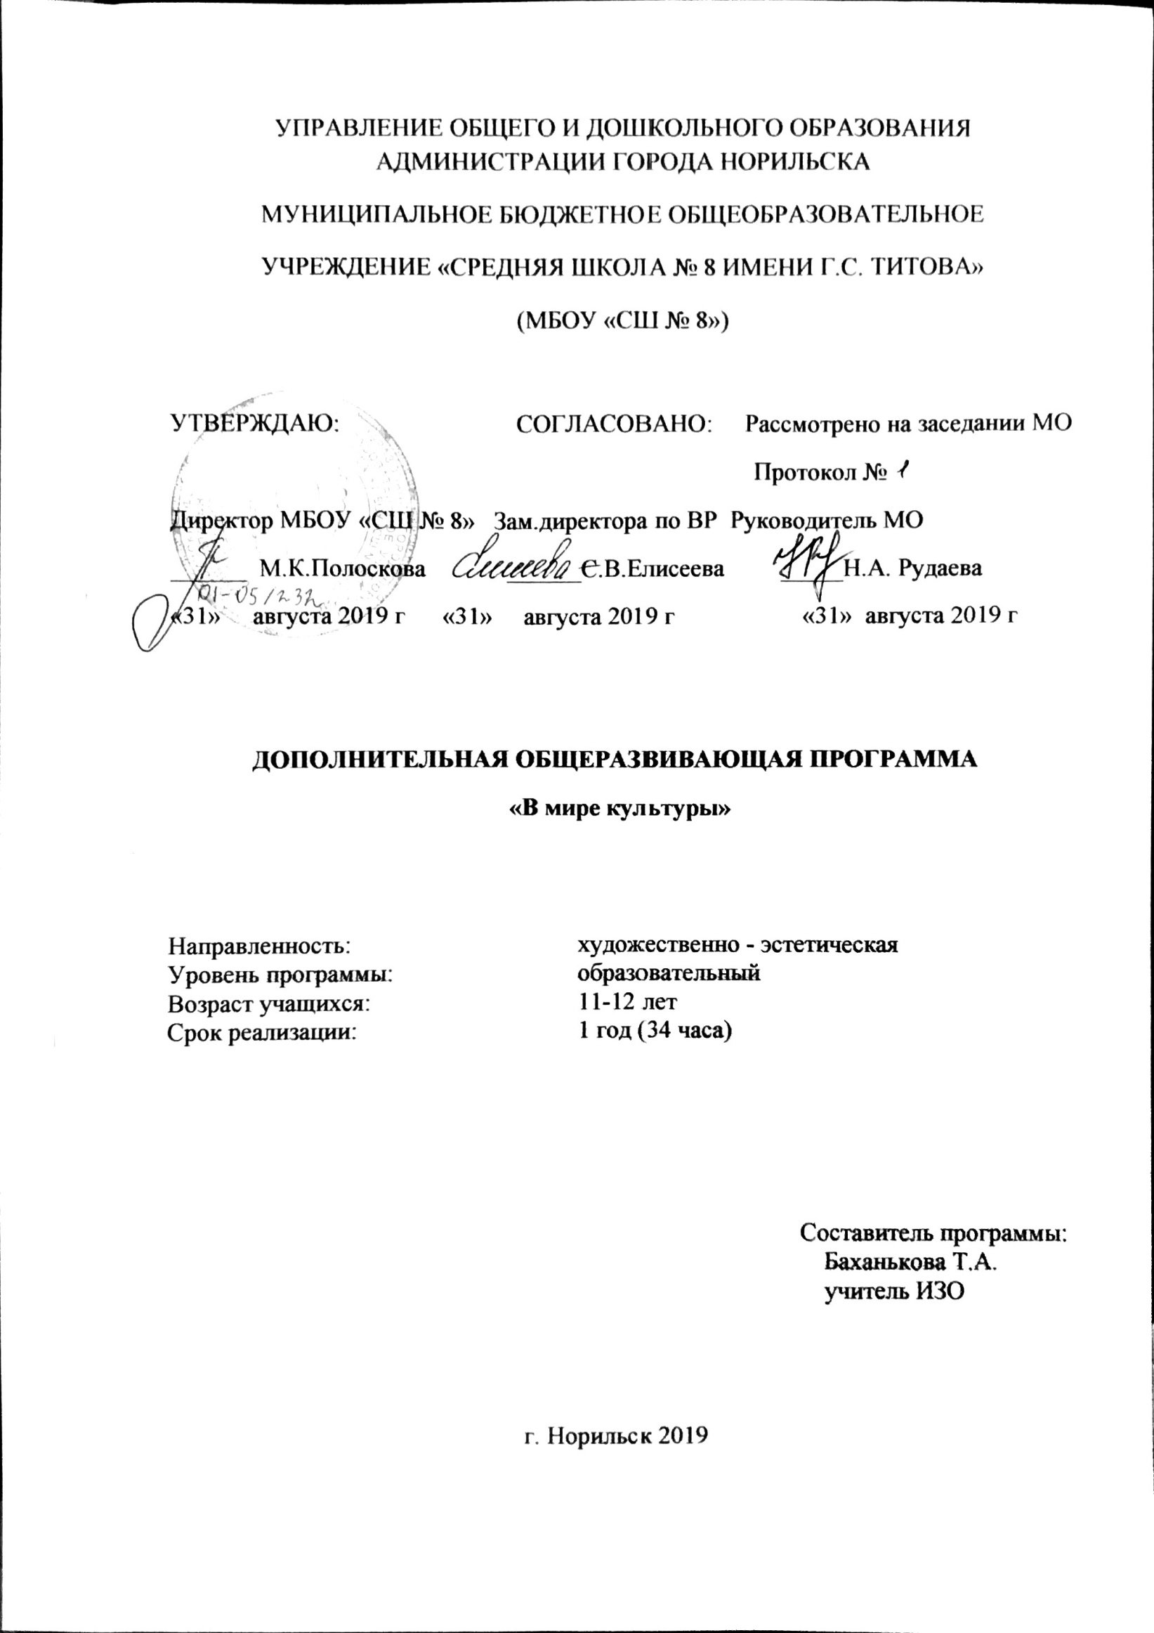**ПОЯСНИТЕЛЬНАЯ ЗАПИСКА**

Программа «В мире культуры» продолжает формирование первоначальных представлений о светской этике, традиционных религиях России, их роли в культуре, истории и современности нашей страны и всего мира. Материал учебника дает возможность расширить и систематизировать знания о великой российской культуре, о нравственных ценностях, которые являются основополагающими для нашей многонациональной страны.

Особенность данной программы состоит в том, что расширение знаний обучающихся сочетается с воспитанием ценностных отношений к изучаемым явлениям: внутренней установки личности поступать согласно общественным нормам, правилам поведения и взаимоотношений в обществе.Таким образом, характеризуя данные учебныезанятия, следует подчеркнуть их интегративный характер: изучение направлено на образование, воспитание и развитие школьника при особом внимании к его эмоциональному развитию. Учебная программа разбивается на следующие основные разделы:

1. Формирование понятия «культура», ознакомление с ролью и значением российской культуры в мировом сообществе (раздел «В мире культуры»).

2. Характеристика общечеловеческих ценностей, их представленность в повседневной жизни народа и особое значение в чрезвычайных моментах истории страны (разделы «Нравственные ценности российского народа», «Как сохранить духовные ценности», «Твой духовный мир»).

3. Истоки становления общечеловеческих ценностей, раскрытие вклада различных религий в формирование законов и правил жизни в обществе (раздел «Религия и культура»).

Программа «В мире культуры» в основной школе является частью всего учебно-воспитательного процесса и тесно связан с содержанием других предметных областей, прежде всего, «Обществознания», «Литературы», «Истории», «Изобразительного искусства».

Основным средством обучения является учебник, который построен в полном соответствии с программой обучения. Структура учебника позволяет:

1. Изучение человека как творца и носителя культуры; нравственных ценностей российского народа; бережного отношения к природе; семье, как хранителя духовных ценностей.

2. Определение роли религии в развитии российской культуры, вклада каждой религиозной конфессии в общероссийские культурные традиции; уделение большого внимания формированию духовного мира школьника.

3. Изучение новых терминов, отражение содержания материала в иллюстративном ряде, выполнение проекта.

Дополнительная общеразвивающая программа составлена на основе требований Федерального государственного образовательного стандарта основного общего образования, концепции духовно-нравственного развития и воспитания личности гражданина России. Стандарты второго поколения. (А.Я.Данилов, А.М.Кондаков, В.А.Тишков), — М.: Просвещение, 2009, программы комплексного учебного курса « Основы духовно-нравственной культуры народов России» автор: Н.Ф. Виноградова и соответствует УП: Виноградова Н.Ф. Основы духовно-нравственной культуры народов России: 5 класс: учебник для учащихся общеобразовательных учреждений / Н.Ф. Виноградова, В.И. Власенко, А.В. Поляков. – М.: Вентана-Граф, 2013.

Представленная дополнительная общеразвивающая программа полностью соответствует авторской программе основного общего образования по ОДНКНР под ред. Н.Ф. Виноградовой. Срок реализации программы 5 класс – один учебный год (34 часа, 1 час в неделю).

**ЦЕЛЬ ПРОГРАММЫ:**

«В мире культуры» призвана обогатить процесс воспитания в гимназии не только новым содержанием (ознакомление с традиционными религиями Российского государства), но и новым пониманием сущности российской культуры, развивающейся как сплав национальных традиций и религиозных верований. Исходя из этого особое значение программы «В мире культуры» заключается в раскрытии общечеловеческих ценностей, которые объединяют (а не разъединяют) светскость и религиозность.

Особое значение изучения данного предмета младшими подростками определяется их возрастными и познавательными возможностями: у детей 10-12 лет наблюдается большой интерес к социальному миру, общественным событиям, они открыты для общения на различные темы, включая религиозные. Школьники этого возраста уже располагают сведениями об истории нашего государства, ориентируются в понятии «культура». У них развиты предпосылки исторического мышления, на достаточном уровне представлено логическое мышление, воображение, что позволяет решать более сложные теоретические задачи и работать с воображаемыми ситуациями. Пятиклассники могут читать более серьезные тексты, исторические документы, они достаточно хорошо владеют информационными умениями и способны работать с информацией, представленной в разном виде (текст, таблица, диаграмма, иллюстрация и пр.).

**ЗАДАЧИ ПРОГРАММЫ:**

Для реализации поставленных целей программы рекомендовано сочетание разных методов обучения – чтение текстов учебника, анализ рассказа учителя, работа с информацией, представленной в иллюстрации и т.д. обеспечивают: – организацию диалога различных культур, раскрытие на конкретных примерах (из реальной жизни, истории России, религиозных учений) особенностей взаимодействия и взаимовлияния разных этнических культур; пятиклассники продолжают работать с рубриками учебника «Обсудим вместе», «Жил на свете человек», «Путешествие вглубь веков», «По страницам священных книг»; – отражение основного содержания текстов учебника в иллюстративном ряде (рубрика учебника «Картинная галерея», тематические фотографии и рисунки, схемы); 4 – последовательное введение новых терминов и понятий, культуроведческого и религиозного содержания (текстовое объяснение; наличие толкового словарика). .

**ПРЕДМЕТНЫЕ РЕЗУЛЬТАТЫ ОСВОЕНИЯ ПРОГРАММЫ**

• осознание целостности окружающего мира, расширение знаний о российской многонациональной культуре, особенностях традиционных религий России;

• использование полученных знаний в продуктивной и преобразующей деятельности; способность к работе с информацией, представленной разными средствами;

• расширение кругозора и культурного опыта школьника, формирование умения воспринимать мир не только рационально, но и образно.

**Универсальные учебные действия.**

Познавательные:

– характеризовать понятие «духовно-нравственная культура»;

– сравнивать нравственные ценности разных народов, представленные в фольклоре, искусстве, религиозных учениях;

– различать культовые сооружения разных религий;

– формулировать выводы и умозаключения на основе анализа учебных текстов.

Коммуникативные:

– рассказывать о роли религий в развитии образования на Руси и в России;

– кратко характеризовать нравственные ценности человека (патриотизм, трудолюбие, доброта, милосердие и др.).

Рефлексивные:

– оценивать различные ситуации с позиций «нравственно», «безнравственно»;

– анализировать и оценивать совместную деятельность (парную, групповую работу) в соответствии с поставленной учебной задачей, правилами коммуникации и делового этикета.

Информационные:

– анализировать информацию, представленную в разной форме (в том числе графической) и в разных источниках (текст, иллюстрация, произведение искусства).

**СОДЕРЖАНИЕ ПРОГРАММЫ**

**Тематический план**

|  |  |  |  |
| --- | --- | --- | --- |
| **№ п/п** | **Наименование разделов** | **Всего часов по программе** | **Всего часов по КТП** |
| 1. | В мире культуры | 4 | 4 |
| 2. | Нравственные ценности российского народа | 12 | 12 |
| 3. | Религия и культура | 10 | 10 |
| 4. | Как сохранить духовные ценности | 4 | 4 |
| 5 | Твой духовный мир | 1 | 1 |
| 6. | Резерв | 3 | 3 |
|  | **Итого** | **34** | **34** |

Р.I. В мире культуры. (4 часа) Величие многонациональной российской культуры. Человек – творец и носитель культуры.

Р.II. Нравственные ценности российского народа. (12 часов) Патриотизм. Любовь к родному краю. Роль труда в жизни человека. Бережное отношение к природе. Семья как хранитель духовных ценностей.

Р. III. Религия и культура. (10 часов) Роль религии в развитии культуры. Культурное наследие христианской Руси. Культура ислама. Иудаизм и культура. Культурные традиции буддизма.

Р.IV. Как сохранить духовные ценности. (4 часа) Забота государства о сохранении духовных ценностей.

Р.V. Твой духовный мир. (1 час) Что составляет твой духовный мир.

Резерв – 3 часа. Используется для итогового творческого проекта.

Количество часов в неделю – 1; количество учебных недель – 34; количество часов в год – 34 Плановых контрольных уроков – 1; проектов – 4;

Авторская программа: « Основы духовно-нравственной культуры народов России» Н.Ф. Виноградова, В.И. Власенко, А.В. Поляков. – М.: Вентана- Граф, 2013

Учебник: Виноградова Н.Ф. Основы духовно-нравственной культуры народов России: 5 класс: учебник для учащихся общеобразовательных учреждений / Н.Ф.Виноградова, В.И.Власенко, А.В.Поляков. – М.: Вентана-Граф, 2013. –

**ОСНОВНЫЕ ВИДЫ УЧЕБНОЙ ДЕЯТЕЛЬНОСТИ УЧАЩИХСЯ**

**I – виды деятельности со словесной (знаковой) основой**:

Слушание объяснений учителя.

Слушание и анализ выступлений своих товарищей.

Самостоятельная работа с учебником.

Работа с научно-популярной литературой.

Отбор и сравнение материала по нескольким источникам.

Написание рефератов и докладов.

Выполнение заданий по разграничению понятий.

Систематизация учебного материала.

**II – виды деятельности на основе восприятия элементов действительности:**

Наблюдение за демонстрациями учителя.

Просмотр учебных фильмов.

Анализ графиков, таблиц, схем.

Объяснение наблюдаемых явлений.

Анализ проблемных ситуаций.

**III – виды деятельности с практической (опытной) основой:**

Работа с кинематическими схемами.

Работа с раздаточным материалом.

Сбор и классификация коллекционного материала.

Выполнение работ практикума.

Построение гипотезы на основе анализа имеющихся данных.

**ФОРМЫ ОРГАНИЗАЦИИ УЧЕБНЫХ ЗАНЯТИЙ**

Для реализации данной рабочей программы используются следующие формы организации учебных занятий в зависимости от типа урока по ФГОС:

|  |  |  |
| --- | --- | --- |
| **№** | **Тип урока по ФГОС** | **Форма организации уроков** |
| 1 | Урок открытия нового знания | Лекция, путешествие, проблемный урок, экскурсия, беседа, конференция, мультимедиа-урок, игра. |
| 2 | Урок рефлексии | Практикум, диалог, ролевая игра, деловая игра, комбинированный урок. |
| 3 | Урок общеметодологической направленности | Конференция, экскурсия, консультация, урок-игра, обзорная лекция, беседа. |
| 4 | Урок развивающего контроля | Письменные работы, устные опросы, викторина, защита проектов, тестирование, конкурсы. |

**Формы обучения:** коллективная, фронтальная

**НОРМАТИВНО-ПРАВОВЫЕ ДОКУМЕНТЫ, НА ОСНОВАНИИ КОТОРЫХ СОСТАВЛЕНА ПРОГРАММА:**

* Федеральный закон «Об образовании в РФ» 2013 г.;
* Федеральный государственный образовательный стандарт второго поколения основного общего образования;
* Приказ Министерства образования и науки РФ от 31.03.2014 г. №253 «Об утверждении федерального перечня учебников, рекомендуемых к использованию при реализации имеющих государственную аккредитацию образовательных программ начального общего, основного общего, среднего общего образования»;
* Санитарно-эпидемиологические правила и нормативы СанПиН 2.4.2.2821-10 от 29 декабря 2010г. № 189 (в редакции изменений №1, утвержденные Постановлением Главного государственного санитарного врача РФ от 29.06.2011г. №85, изменений №2, утвержденные Постановлением Главного государственного санитарного врача РФ от 25.12.2013г. №72, изменений №3, утвержденные Постановлением Главного государственного санитарного врача РФ от 24.11.2015г. №81);
* Учебный план МБОУ «СШ № 8» на 2019-2024 учебный год;
* Положение МБОУ «СШ №8» о структуре, порядке разработки, утверждения рабочих программ.

**Календарно – тематический план по программе в мире культуры**

**5 «А» класс на 2019-2020 учебный год**

|  |  |  |  |
| --- | --- | --- | --- |
| **№** | **Дата** | **Тема** | **Кол-во часов** |
| 1 | 07.09 | Величие многонациональной российской культуры | 1 |
| 2 | 14.09 | Величие многонациональной российской культуры | 1 |
| 3 | 21.09 | Человек – творец и носитель российской культуры. | 1 |
| 4 | 28.09 | Человек – творец и носитель российской культуры. | 1 |
| 5 | 05.10 | «Береги землю родимую, как мать любимую». | 1 |
| 6 | 12.10 | «Береги землю родимую, как мать любимую». | 1 |
| 7 | 19.10 | Жизнь ратными подвигами полна. | 1 |
| 8 | 26.10 | Жизнь ратными подвигами полна. | 1 |
| 9 | 09.11 | В труде – красота человека. | 1 |
| 10 | 16.11 | «Плод добрых трудов славен» | 1 |
| 11 | 23.11 | Люди труда. | 1 |
| 12 | 30.11 | Люди труда. | 1 |
| 13 | 07.12 | Бережное отношение к природе. | 1 |
| 14 | 14.12 | Бережное отношение к природе. | 1 |
| 15 | 21.12 | Семья – хранитель духовных ценностей. | 1 |
| 16 | 28.12 | Семья – хранитель духовных ценностей. | 1 |
| 17 | 11.01 | Роль религии в развитии культуры. | 1 |
| 18 | 18.01 | Культурное наследие христианской Руси. | 1 |
| 19 | 25.01 | Культурное наследие христианской Руси. | 1 |
| 20 | 01.02 | Культура ислама. | 1 |
| 21 | 08.02 | Культура ислама. | 1 |
| 22- | 15.02 | Иудаизм и культура. | 1 |
| 23 | 22.02 | Иудаизм и культура. | 1 |
| 24 | 29.02 | Культурные традиции буддизма. | 1 |
| 25 | 07.03 | Культурные традиции буддизма. | 1 |
| 26 | 21.03 | Повт-обобщ. урок «Культурное наследие мировых религий» К/Р | 1 |
| 27 | 28.03 | Забота государства о сохранении духовных ценностей. | 1 |
| 28 | 04.04 | Забота государства о сохранении духовных ценностей. | 1 |
| 29 | 11.04 | Хранить память предков. | 1 |
| 30 | 18.04 | Хранить память предков. | 1 |
| 31 | 25.04 | Что составляет твой духовный мир. | 1 |
| 32 | 02.05 | Итоговый творческий проект. | 1 |
| 33 | 16.05 | Итоговый творческий проект. | 1 |
| 34 | 23.05 | Промежуточная аттестация. Итоговый творческий проект. | 1 |